Ngày soạn: 06/03/2022
Lớp | 7A1 | 7A2
Ngày giảng

BÀI 10: VĂN BẢN THÔNG TIN
VIẾT: TÓM TẮT VĂN BẢN THEO YÊU CẦU KHÁC NHAU VỀ ĐỘ DÀI
Thời gian thực hiện: 01 tiết

- MỤC TIÊU
- Về kiến thức
- Nắm được mục đích, yêu cầu và cách thức tóm tắt văn bản theo yêu cầu khác nhau về độ dài.
- Về kĩ năng
*Năng lực chung: Năng lực tự học, năng lực tự giải quyết vấn đề và sáng tạo, năng lực thẩm mỹ, năng lực thể chất, năng lực giao tiếp, năng lực hợp tác, năng lực tính toán, năng lực công nghệ thông tin và truyền thông
*Năng đặc thù:
- Năng lực sử dụng ngôn ngữ trong giao tiếp hàng ngày
- Năng lực giải quyết vấn đề thông qua môn học
- Năng lực vận dụng kiến thức văn học vào cuộc sống…
-Tóm tắt được những văn bản theo yêu cầu khác nhau về độ dài
- Trình bày văn bản tóm tắt trước tập thể
3. Về phẩm chất
- Yêu nước: Hiểu và tự hào về sự phong phú của tiếng Việt, bồi dưỡng tình yêu với tiếng Việt – ngôn ngữ của dân tộc chúng ta.
- Chăm chỉ: HS có ý thức vận dụng bài học vào các tình huống, hoàn cảnh thực tế đời sống của bản thân.
- Trách nhiệm: Làm chủ được bản thân trong quá trình học tập, có ý thức vận dụng kiến thức vào giao tiếp và tạo lập văn bản.
II. THIẾT BỊ DẠY HỌC VÀ HỌC LIỆU
1. Thiết bị: Máy chiếu, máy tính, Giấy A1 hoặc bảng phụ để HS làm việc nhóm,...
2. Học liệu: Sgk, kế hoạch bài dạy, sách tham khảo, phiếu học tập, ....
Phiếu học tập số 1
PHIẾU TÌM Ý
- Bố cục của đoạn văn có mấy phần

- Mỗi phần của đoạn văn nêu những nội dung gì?

- Chọn nội dung gì để phù hợp với độ dài của đoạn văn

Phiếu học tập số 2:
PHIẾU LÂP DÀN Ý
Mở đoạn | Nêu nội dung chính của văn bản “Phương tiện vận chuyển của các dân tộc thiểu số Việt Nam ngày xưa”?
Thân đoạn | Nêu phương tiện vận chuyển của các dân tộc ở các vùng miền:  + Miền núi phía Bắc  + Tây Nguyên
Kết đoạn | Tên tài liệu tham khảo

III. TIẾN TRÌNH DẠY HỌC
1. Hoạt động 1: Xác định vấn đề ( 4 phút)
a) Mục đích: HS biết được các nội dung cơ bản của bài học cần đạt được, tạo tâm thế cho học sinh đi vào tìm hiểu bài mới.
b) Nội dung: Hs dựa vào hiểu biết để trả lời câu hỏi.
c) Sản phẩm: HS vận dụng kiến thức để trả lời câu hỏi GV đưa ra.
d) Tổ chức thực hiện:
Bước 1: Chuyển giao nhiệm vụ:
-GV chiếu hình ảnh của 4 bức tranh sau:
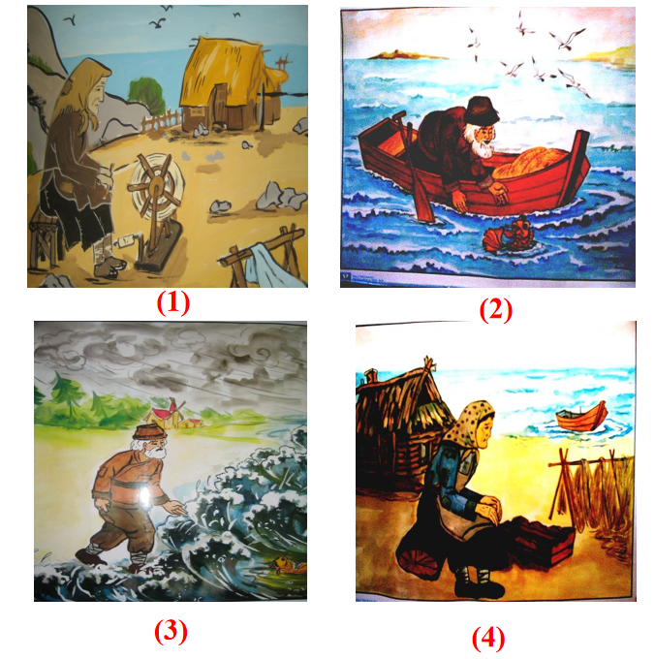
Yêu cầu: ? Em hãy chỉ ra 4 sự việc chính tương ứng với 4 bức tranh và tóm tắt ngắn gọn văn bản Ông lão đánh cá và con cá vàng?
Bước 2: Thực hiện nhiệm vụ: HS thực hiện nhiệm vụ
Bước 3: Báo cáo, thảo luận: GV gọi một số HS trả lời, HS khác nhận xét, bổ sung.
Sản phẩm dự kiến:
*Những sự việc chính:
1. Vợ chồng ông lão đánh cá với cuộc sống nghèo khổ.
2. Ông lão đánh cá bắt được con cá vàng rồi thả nó về biển, cá vàng hứa sẽ đền ơn ông.
3. Sau khi nghe chuyện, mụ vợ mắng ông lão và đòi cá vàng trả ơn
4. Hai vợ chồng trở lại cuộc sống nghèo khổ với túp lều nát và cái máng lợn sứt mẻ…
* Học sinh tóm tắt ngắn văn bản Ông lão đánh cá và con cá vàng bằng lời văn của mình.
Bước 4: Kết luận, nhận định: GV đánh giá kết quả của HS, trên cơ sở đó dẫn dắt HS vào bài học mới.
GV nhận xét, chuẩn hóa kiến thức, cho điểm học sinh.
Giáo viên giới thiệu dẫn dắt vào bài:
Trong cuôc sống hàng ngày, khi xem một cuốn phim hay, đọc một câu chuyện hấp dẫn mà ta muốn kể lại cho một người khác biết thì ta phải tóm tắt văn bản. Vậy tóm tắt văn bản là gì? Cách tóm tắt như thế nào? Cô và các em cùng tìm hiểu bài ngày hôm nay.
2.Hoạt động 2: Hình thành kiến thức mới: (24 phút)
a) Mục đích: Giúp học sinh hiểu kiến thức bài học về tóm tắt văn bản theo yêu cầu khác nhau về độ dài
b) Nội dung: HS quan sát SGK để tìm hiểu nội dung kiến thức theo yêu cầu của GV.
c) Sản phẩm: HS hoàn thành tìm hiểu kiến thức
d) Tổ chức thực hiện:
Hoạt động của GV- HS | Nội dung cần đạt
Nhiệm vụ 1: Định hướng  a) Mục tiêu: Nắm được khái niệm, mục đích, các yêu cầu, các thao tác thực hiện của việc tóm tắt văn bản theo yêu cầu khác nhau về độ dài  b) Nội dung:  - GV hỏi, HS về xác định yêu cầu, nội dung.  - HS trả lời  c) Sản phẩm:Các câu trả lời của học sinh  d) Tổ chức thực hiện:  Bước 1: Chuyển giao nhiệm vụ:  - GV giao nhiệm vụ cho HS thông qua hoạt động chia sẻ  ?Dựa vào phần soạn bài và phần tìm hiểu kiến thức ngữ văn trong sgk, em hãy cho biết thế nào là tóm tắt văn bản theo yêu cầu khác nhau về độ dài?  ? Theo em mục đích của việc tóm tắt văn bản theo yêu cầu về độ dài là gì?  ? Khi tóm tắt văn bản theo yêu cầu khác nhau về độ dài cần đảm bảo những gì?  ? Các thao tác cần để thực hiện tóm tắt văn bản theo yêu cầu khác nhau về độ dài là gì?  Bước 2: Thực hiện nhiệm vụ  HS: chia sẻ theo hiểu biết của bản thân.  GV:  - Dự kiến khó khăn HS gặp: lúng túng khi lí giải, dùng từ diễn đạt chưa thoát ý...  - Giúp đỡ học sinh bằng cách đặt thêm một số câu hỏi phụ gợi ý hoặc khích lệ HS mạnh dạn chia sẻ cảm xúc  Bước 3: Báo cáo kết quả, thảo luận  - GV chỉ định 3 - 5 học sinh chia sẻ  - HS trình bày.  - HS bày tỏ suy nghĩ về phần chia sẻ của các bạn.  Bước 4: Kết luận, nhận định:  - GV nhận xét phần chia sẻ của HS. | - ĐỊNH HƯỚNG  - Khái niệm:  -Tóm tắt văn bản theo yêu cầu khác nhau về độ dài là chuyển nội dung văn bản gốc thành các văn bản tóm tắt có độ dài khác nhau.  2. Mục đích  - Ghi chép làm tài liệu, dẫn chứng, kể người khác nghe.  - Để dễ nhớ, để hiểu, đánh giá nội dung văn bản.  - Bồi dưỡng kĩ năng tìm ý, lập dàn ý của bài thực hành viết văn  3. Yêu cầu  + Nội dung: Trung thành với văn bản gốc.  + Hình thức: Đảm bảo về độ dài theo yêu cầu; văn bản/đoạn văn.  4.Các thao tác chính:  - Đọc kĩ văn bản  - Ghi lại các ý chính theo hệ thống ý lớn, ý nhỏ, các bằng chứng, ví dụ minh họa...  - Sắp xếp các ý và lời văn của văn bản tóm tắt
Nhiệm vụ 2:Thực hành  - Mục tiêu:  HS Thực hành tóm tắt văn bản theo yêu cầu về độ dài  b) Nội dung:  - HS thực hiện yêu cầu theo hướng dẫn của  giáo viên  c) Sản phẩm:  - Câu trả lời của học sinh  d) Tổ chức thực hiện:  Bước 1: Chuyển giao nhiệm vụ:  ? GV yêu cầu học sinh đọc phần cần chuẩn bị?  ? Học sinh thực hiện yêu cầu trong PHIẾU HỌC TẬP SỐ 1: tìm ý  ? Hoàn thiện các yêu cầu trong phiếu PHIẾU HỌC TẬP SỐ 2: lập dàn ý  Bước 2: Thực hiện nhiệm vụ:  GV:  - Phát phiếu học tập số 1, 2  - Cử 1 học sinh chỉ huy điều khiển hoạt động nhóm  - Phát hiện các khó khăn học sinh gặp phải và giúp đỡ HS.  Học sinh:  - Tìm ý và lập dàn ý theo hệ thống câu hỏi phiếu (Hoàn thiện phiếu học tập số 1,2– làm việc cá nhân)  - Trao đổi bài theo cặp kiểm tra và sửa chữa (làm việc theo cặp).  - Hoạt động viết GV Chia lớp thành 2 nhóm:  NHÓM 1: Thực hiện tạo lập đoạn văn theo dàn ý đã lập chú ý về dung lượng: 5 - 6 dòng  NHÓM 2: Thực hiện tạo lập đoạn văn theo dàn ý đã lập chú ý về dung lượng: 10 - 12 dòng.  Có thể cho 2 học sinh thực hiện ở trên bảng.  Bước 3:Báo cáo kết quả, thảo luận:  - GV:Yêu cầu 3 HS đại diện báo cáo sản phẩm.  - HS: Trình bày sản phẩm của mình.  + Theo dõi, nhận xét, bổ sung cho bài của bạn và chữa bài cảu mình (nếu cần).  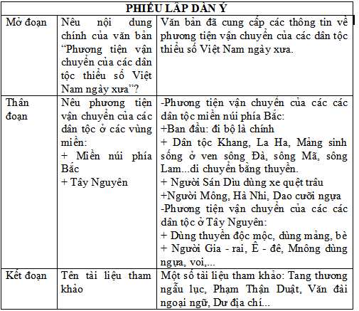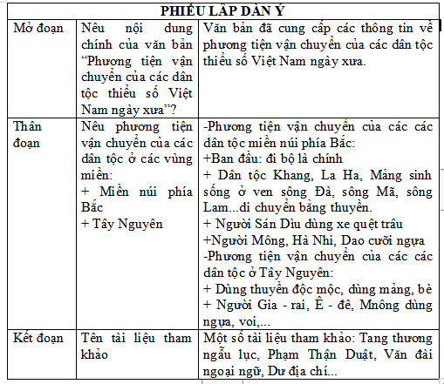Bước 4: Kết luận, nhận định  -GV chiếu kết quả của phiếu tìm ý, lập dàn ý để học sinh đối chiếu hoàn thiện bài.  - Nhận xét thái độ học tập và sản phẩm của HS. Chuyển dẫn sang mục sau. | - Thực hành  Đề bài: Tóm tắt văn bản “Phương tiện vận chuyển của các dân tộc thiểu số Việt Nam ngày xưa” theo hai yêu cầu: 5 - 7 dòng và 10 - 12 dòng.  - Chuẩn bị  - Đọc lại văn bản  - Xem lại các yêu cầu và thao tác tóm tắt đã được hướng dẫn.  - Dự kiến trình bày văn bản: Đoạn văn/ gạch đầu dòng  - Tìm ý và lập dàn ý  *Tìm ý: (trả lời các câu hỏi)  - Bố cục của đoạn văn có mấy phần?  - Mỗi phần của đoạn văn nêu những nội dung gì?  - Cần chọn nội dung gì để phù hợp với độ dài của đoạn văn?  *Lập dàn ý:  - Mở đoạn: Nêu nội dung chính của văn bản  - Thân đoạn: Nêu phương tiện vận chuyển của các dân tộc ở các vùng miền:  + Miền núi phía Bắc  + Tây Nguyên  - Kết đoạn: Tên tài liệu tham khảo.  - Viết  - Tạo lập đoạn văn theo dàn ý đã lập chú ý về dung lượng: 5 - 6 dòng hay 10 - 12 dòng.  * Lưu ý:  - Nội dung phải bám sát với nguyên bản  - Hình thức đảm bảo yêu cầu về độ dài.  - Kiểm tra và sửa chữa  - Đọc lại  - Đối chiếu các yêu cầu  - Chữa lỗi vê ngữ pháp, diễn đạt, trình bày.
Phiếu học tập số 1
PHIẾU TÌM Ý
?Bố cục của đoạn văn có mấy phần? | -Chia thành 3 phần: mở đoạn, thân đoạn, kết đoạn
?Mỗi phần của đoạn văn nêu những nội dung gì? | - Nội dung của  + Mở đoạn: khái quát nội dung của văn bản  + Thân đoạn: Tóm tắt các phương tiện vận chuyển của các dân tộc ở miền núi phía Bắc và Tây Nguyên.  + Kết đoạn: Giới thiệu các tài liệu tham khảo.
? Chọn nội dung gì để phù hợp với độ dài của đoạn văn ? | - Tóm tắt nội dung đảm bảo đầy đủ các dân tộc ở mỗi miền và phương tiện di chuyển của họ chú ý về dung lượng đề bài yêu cầu.
Phiếu học tập số 2:
PHIẾU LÂP DÀN Ý
Mở đoạn | Nêu nội dung chính của văn bản “Phương tiện vận chuyển của các dân tộc thiểu số Việt Nam ngày xưa”? | Văn bản đã cung cấp các thông tin về phương tiện vận chuyển của các dân tộc thiểu số Việt Nam ngày xưa.
Thân đoạn | Nêu phương tiện vận chuyển của các dân tộc ở các vùng miền:  + Miền núi phía Bắc  + Tây Nguyên | -Phương tiện vận chuyển của các các dân tộc miền núi phía Bắc:  +Ban đầu: đi bộ là chính  + Dân tộc Khang, La Ha, Mảng sinh sống ở ven sông Đà, sông Mã, sông Lam...di chuyển bằng thuyền.  + Người Sán Dìu dùng xe quệt trâu  +Người Mông, Hà Nhi, Dao cưỡi ngựa  -Phương tiện vận chuyển của các các dân tộc ở Tây Nguyên:  + Dùng thuyền độc mộc, mảng, bè  + Người Gia - rai, Ê - đê, Mnông dùng ngựa, voi,...
Kết đoạn | Tên tài liệu tham khảo | Một số tài liệu tham khảo: Tang thương ngẫu lục, Phạm Thận Duật, Văn đài ngoại ngữ, Dư địa chí...

Nhiệm vụ 3:Trả bài
a) Mục tiêu:
- Thấy được ưu điểm và nhược điểm của bài viết tóm tắt văn bản theo yêu cầu về độ dài
- Chỉnh sửa hoàn thiện bài tóm tắt cho học sinh
b) Nội dung:
- HS thảo luận theo cặp nhận xét bài của mình và bài của bạn.
- HS đọc bài viết, làm việc theo cặp.
c) Sản phẩm: Bài đã sửa của HS.
d) Tổ chức thực hiện
Hoạt động của GV- HS | Nội dung cần đạt
Bước 1: Chuyển giao nhiệm vụ :  - yêu cầu HS đọc, nhận xét chữa bài theo cặp  - HS chữa lại bài sau khi đã đọc lại và nhận phiếu góp ý từ bạn.  Bước 2: Thực hiện nhiệm vụ:  - GV giao nhiệm vụ  - HS làm việc theo cặp và làm việc cá nhân  - Gv thu một vài cặp ngẫu nhiên và chữa  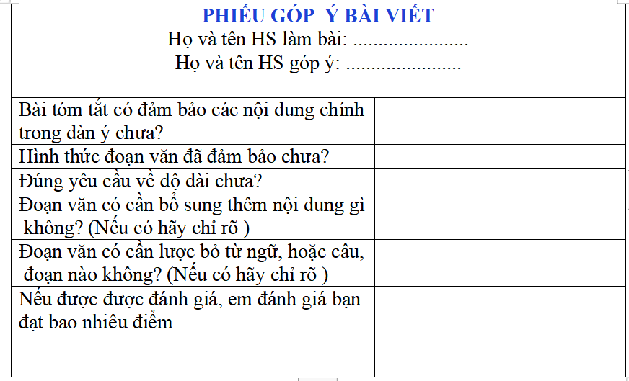  Bước 3: Báo cáo kết quả, thảo luận  - GV yêu cầu 3 -5 nhóm báo cáo kết quả thảo luận rút kinh nghiệm của cặp mình với bạn.  Bước 4: Kết luận, nhận định (GV)  - GV chốt lại những ưu điểm và tồn tại của bài viết.  Chiếu một số bài làm tốt của hs để hs trong lớp tham khảo. | - Đoạn văn tóm tắt đã chỉnh sửa của HS đảm bảo yêu cầu của đề bài.
- Hoạt động 3 : Luyện tập: ( 10 phút)
a. Mục tiêu: Học sinh biết vận dụng kiến thức vừa học giải quyết bài tập cụ thể.
b. Nội dung: GV đưa thêm các bài tập để củng cố, khắc sâu thêm kiến thức bài học và hướng dẫn cho HS làm
c. Sản phẩm: Câu trả lời học sinh
d. Tổ chức thực hiện:
Bước 1: Chuyển giao nhiệm vụ :
GV chiếu máy các dạng bài tập
Bài 1: Điền từ còn thiếu vào chỗ chấm để hoàn thành khái niệm sau:
Tóm tắt văn bản theo .........(1) khác nhau về độ dài là .........(1)....... nội dung ..............(2).......... thành các văn bản tóm tắt có ...........(3)......... khác nhau.

Bài 2: Các bước để tóm tắt văn bản theo yêu cầu về độ dài là gì?
- Lập dàn ý; tìm ý, chuẩn bị; viết bài; kiểm tra và sửa chữa
- Chuẩn bị; lập dàn ý, tìm ý; viết bài; kiểm tra và sửa chữa
- Chuẩn bị; tìm ý, lập dàn ý; viết bài; kiểm tra và sửa chữa
- Chuẩn bị; tìm ý, lập dàn ý; kiểm tra và sửa chữa và viết bài
Bài 3: Nội dung của văn bản tóm tắt cần phải bám sát với nguyên bản đúng hay sai?
- Đúng
- Sai
Bài 4: Trong các thao tác để thực hiện tóm tắt văn bản theo yêu cầu về độ dài theo em thao tác nào là quan trọng nhất, vì sao?
Bước 2: Thực hiện nhiệm vụ:
Hs làm bài cá nhân
Bước 3: Báo cáo kết quả, thảo luận
- GV gọi học sinh trả lời các câu hỏi trong bài tập
Bước 4: Kết luận, nhận định (GV)
- GV chốt lại những ưu điểm và tồn tại của bài viết.
Bài 1: Trả lời
- yêu cầu
- chuyển
- văn bản gốc
- độ dài
Bài 2: Trả lời: đáp án C
Bài 3: Trả lời: đáp án A
Bài 4: Học sinh có thể lựa chọn thao tác mà học sinh nhận thấy là quan trọng nhất, chỉ cần đưa ra kiến giải hợp lí và thuyết phục.
Chiếu một số bài làm tốt của hs để hs trong lớp tham khảo.

3. Hoạt động 3 : Vận dụng (5 phút)
a) Mục tiêu: Học sinh vận dụng kiến thức được học về tóm tắt văn bản theo yêu cầu về độ dài để tóm tắt các văn bản khác đảm bảo các yêu cầu về hình thức, nội dung
b) Nội dung: Giáo viên giao nhiệm vụ, HS thực hiện nhiệm vụ (ở nhà)
c) Sản phẩm:Sản phẩm của HS
d) Tổ chức thực hiện:
Hoạt động của GV- HS | Nội dung cần đạt
Bước 1: Chuyển giao nhiệm vụ:  ? Tóm tắt văn bản Ghe xuồng Nam Bộ bằng một đoạn văn từ 8- 10 dòng.  Bước 2: Thực hiện nhiệm vụ:  GV:Hướng dẫn HS xác nhiệm vụ.  HS:Đọc, xác định yêu cầu của bài tập.  Bước 3: Báo cáo, thảo luận  - Nộp sản phẩm về GV sau 1 tuần  Bước 4: Kết luận, nhận định:  - Nhận xét ý thức làm bài của HS (HS nộp bài không đúng qui định (nếu có). | - Bài làm của HS
*Hướng dẫn học sinh học bài và chuẩn bị bài sau: ( 2 phút)
-Hướng dẫn học sinh học bài ở nhà: tiếp tục hoàn thiện bài tập trong tiết học
-Chuẩn bị bài sau: Soạn bài Viết tường trình theo hệ thống câu hỏi trong sách giáo khoa và phần kiến thức ngữ văn GSK- Trang 76

